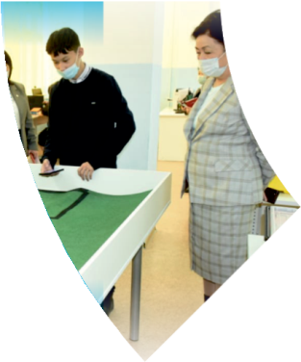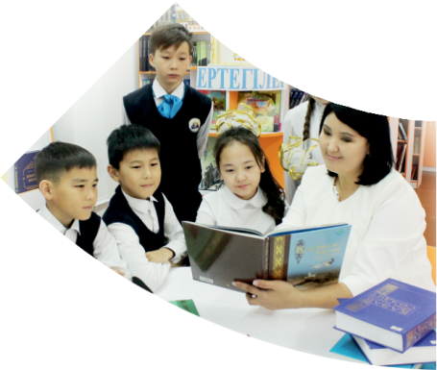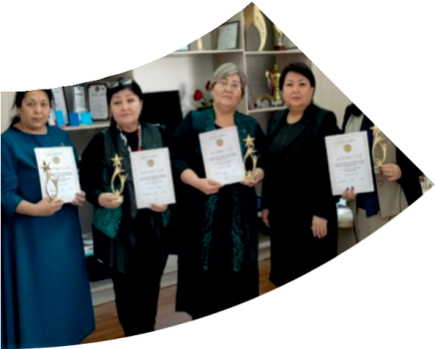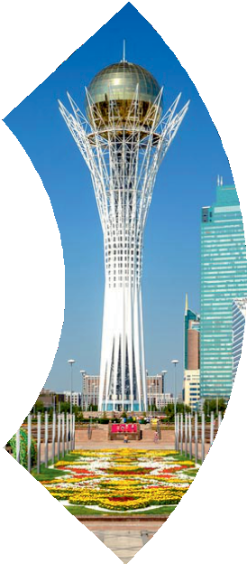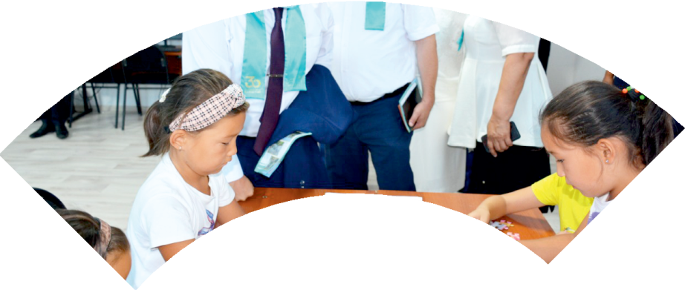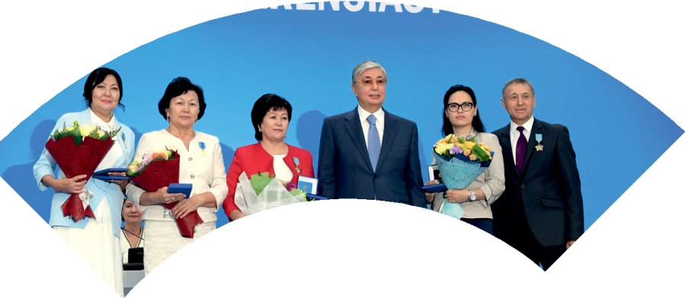

**Құрметті ұстаз – бақ**



**сыйлаған еңбегі,**

**Абыройлы, сыйлы жандар**

**елдегі**

***ЕСЕН Бақыткүл Артыққызы,***



***бас редактор***

Адамзатқа бақыт сыйлайтын басты құндылық білім екені белгілі. Кез-келген мемлекеттің бәсекеге қабілеттілігі де ең алдымен азаматтарының білім деңгейіне байланысты болатынын өмірдің өзі дәлелдеуде. Сондықтан да Қазақ Елінің ғажап елге айналуы үшін білім саласын басым бағытта дамытуға бәріміз өз үлесімізді қосуымыз керек деп ойлаймын. Қазақстан Республикасының Президенті Қасым-Жомарт Тоқаев ««Ұстазы жақсының ұстамы жақсы» деген халқымыз. Ұстазсыз адам болмайды. Бәріміз де кезінде мұғалімнің тәлімін алып, білімін үйрендік. Сондықтан болашаққа жол сілтейтін мұғалімнің еңбегін лайықты бағалау – өте маңызды міндет» деп атап өтіп, ұстаздардың еңбегін жоғары бағалаған болатын.

Еліміздің өркендеуіне өлшеусіз үлес қосып, жарқын болашағымыз жас ұрпаққа сапалы білім, жақсы тәрбие беру жолында аянбай еңбек етіп жүрген ұстаздар қауымына қандай құрмет көрсетсек те жарасады. Осыған орай редакциямыз «Мұғалімдер күні» мерекесі, «Ұлт ұстазы Ахмет Байтұрсыновқа 150 жыл» мерейтойына орай қоғамда Ұстаздар қауымының ұлы еңбегін бағалап, білім саласының дамуына сүбелі үлес қосып жүрген ұстаздарымызды дәріптеу, оларға алғыс білдіріп, «ҚҰРМЕТТІ ҰСТАЗ» төсбергісімен марапаттау, мадақтау мақсатында«ҚҰРМЕТТІ ҰСТАЗ**»**Республикалық байқауын ұйымдастырған болатынбыз. Байқауға республика көлеміндегі мектепке дейінгі, орта, арнайы, мамандандырылған, қосымша, жалпы орта, техникалық және кәсіптік білім беру ұйымдарының кемінде 5 жыл үздіксіз педагогикалық еңбек өтілі бар ұстаздары қатысты. Педагог кадрлардың теориялық білімі мен практикалық дағдыларын тереңдету, педагог мәртебесін арттыру, сапалы білімге қолжетімділікті арттыратын ең құнды материалдарды жинақтап, жақсы мұғалімдердің тәжірибе алаңын құру, кәсіби деңгейін ұдайы көтеріп отыру, теориялық білімі мен әдістемелік біліктілігін үздіксіз жетілдіру, мұғалімдерді оқытудың озық әдіс-тәсілдерімен қаруландыра отырып, шығармашылық жұмыстарын баспа беттерінде жариялауға мүмкіндік жасау, жаңаша жұмыс жасауға ынталандыру, олардың еңбегіне алғыс айту мақсатында ұйымдастырған байқауымызға еліміздің барлық аймақтарының ұстаздары белсенді қатысқаны бізді үлкен қуанышқа бөледі.

Байқау жеңімпаздарына «Мұғалімдер күні мерекесіне орай «ҚҰРМЕТТІ ҰСТАЗ» төсбелгісі мен арнайы Грамотасы беріліп, педагогтың шығармашылық еңбегі болып табылатын жаңартылған білім бағдарламасының әдіс-тәсілдерін қолданып өткізген ашық сабағы «БІЛІМ ШЫҢЫ-ҒЫЛЫМ СЫРЫ» журналының bilim-shini.kz сайтында жарияланып отыр. Байқаудың барлық қатысушылары Сертифкатталды. Бұл өз кезегінде педагогтардың ең құнды материалдары жинақталып, озық тәжірибе алаңының құрылуының бастамасы болуда.

Құрметті ұстаз – бақ сыйлаған еңбегі, абыройлы, сыйлы жандар елдегі. Біз білікті ұстаздардың арқасында ғана білімді елге айналатынымызды түсінетін кез келді. Білімді елдің ғана болашағы жарқын болатыны бүгінде баршаға аян. Құрметті ұстаздарымызды қадірлей білейік, білімді балаларымызды бағалай білейік!

БАЛХЫБЕКОВА Акжарқын Оксикбаевна.

«Сәкен Сейфуллин» атындағы жалпы орта мектебінің мектепалды даярлық сыныбының тәрбиешісі

Түркістан облысы Ордабасы ауданы,

**Жеті саны және цифры**

|  |  |  |  |
| --- | --- | --- | --- |
| Оқу мақсаттары: | 1 5 2 3 Оқушыларды жеті санымен, оны алу тәсілдерімен және сандық сәуледегі орнымен таныстыру, жеті цифрын жазып үйрету. | | |
| Сабақ мақсаты: | **Барлық оқушылар:** 7саны туралы біледі.  **Оқушылардың көпшілігі:** жеті санын сандық сәуледен көрсетіп, пайдалана алады.  **Кейбір оқушылар:** Жеті санын алу және қосуды біледі. | | |
| Тілдік мақсат: | 7 саны, түстер палитрасы, сандық сәуле, сандарды салыстыру, кемпірқосақ түстері, мысалдар домбыра ноталары. | | |
| Бағалау критериясы:  Дескрипторлар | 1. 7 санын сандық сәуледен көрсете алады. | | |
| 1. Сандарды салыстыра алады . | | |
| 1. Кемпірқосақтағы түстерді ретімен жабыстыра алады. | | |
| 1. Суреттер арқылы мысалдар құрастыра алады және есептер шығарады. | | |
| 1. 7 санын сандық сәуледен көрсетеді. | | 1 балл |
| 2. Сандарды салыстырады. | | 1 балл |
| 3. Кемпірқосақтағы түстерді ретімен жабыстырады. | | 1 балл |
| 4.Суреттер арқылы мысалдар құрастырады және есептер шығарады. | | 1 балл |
| Алдыңғы оқу: | 6 саны және цифры, оны жазу. | | |
| Тірек сөз: | Етти, семь, жеті, seven. | | |
| Ым-ишарамен жұмыс: | Ишараны қол әрекетімен жасау. | | |
| Сабақ кезеңдері: | Сабаққа арналған жұмыс жоспары. | Ресурстар | |
| Басы:  10 минут  **Сұрақ-жауап әдісі.** | **Шаттық шеңбері:** Оқушылармен бірге тілектер айтты.  **Топқа бөлу:** геометирилық фигуралар арқылы топқа бөлу.  Бір аптада неше күн бар?  Жеті лақ ертегісі туралы не білесің?  Жеті қазынаға нелер жатады?  Аспанда жеті санына қатысты қандай жұлдыз бар?  Жеті ата туралы не білесің?  Неше нота бар?  Жеті саны туралы мақал- мәтел айт.  Елтаңбаның ішінде неше бидайдың сабағы бар?  Жаңбырдан кейін не шығады?  Не себептен бұлай ойлайсыңдар? | Басы:  **Сұрақ-жауап әдісі.** | |
| **Ортасы:**  20 минут  **«Сандық сәуле»** ойыны. | Оқушыларға жеті санының сандық сәуледен орнын көрсету, алты санынан кейін жеті санының тұратынын түсіндіру. |  | |
| Сызғыш,сандар. | |
| **«Түстер палитрасы» ойыны** | Әр топқа жеке тапсырмалар беріледі. Әрбір палитрада жеті түстен болу үшін әрқайсысына неше бояудан қосу керек? | Түрлі- түсті қаламдар. | |
| **Сергіту сәті** | Оқушыларға сергіту сәтіне жұмбақ жасырылыды.  **Жұмбақ**  Қызыл, сары, жасылды,  Көкте бір зат асылды.  **Жауабы:** кемпірқосақ |  | |
| **«Кемпірқосақ» ойыны.** | Оқушыларға тапсырмалар топ арқылы берілді. Оқушылар түстер арқылы кепірқосақты жасап шығарады. | Түрлі-түсті қағаздар, желім, аққағаз. | |
| **«Сандарды салыстыр» ойыны** | Оқушылар тапсырмамен топ бойынша танысады. Сандарды бір - бірімен салыстырып, теңсіздік белгілерін қояды. | Сандар, маркер, теңсіздік белгілері. | |
| **Суретпен жұмыс.**  **Диалог құру.** | Оқушыларға сурет көрсетіледі. Суретте ненің бейнеленгенін сұхбат арқылы сұраймын.  - Суретте нені көріп тұрмыз?  - Суретте Русланның туған күнін көріп тұрмыз.  - Тортта неше май қалам жанып тұр?  - Торт бетінде жеті май қалам жанып тұр.  - Руслан неше жасқа толыпты?  - Руслан жеті жасқа толыпты.  - Сен оны қалай білдің?  - Май қалам арқылы білдім.  Ендеше Русланның туған күнін бізде құттықтап, Русланға сыйлық ретінде би билеп берейік. | Сұрақтар.  Би: «Қара жорға» | |
| **Мысалдармен жұмыс** | Оқушыларға үлестірме тарқатылады, өздері есеп құрастырып үйренеді. |  | |
| Сабақ соңы:  5 минут  Көңілді сәт. | Оқушылар жеті нотаны айтып үйренеді, нотаны кері және оң түрінде айтты. | Ноутбук,  ноталар, домбыра суреті. | |
| Ой түйіндеу. | 1.Оқушыларға жеті санын дәптерлеріне жаздырып, үйрету.  2.Жеті санын мысалдар арқылы меңгерту. | Суреттер, плакаттар. | |
| Рефлекция | Көңілді смайликтер арқылы бағалау.   1. Бүгінгі сабақ сендерге ұнады ма? 2. Несімен ұнады? 3. Бүгінгі сабақта жеті саны туралы не білдіңдер? |  | |
| Сараптама: | Бүгінгі сабақта маған тиімді болған әдіс-тәсілдер:  1. Шаттық шеңбері сәтті өтті.  2. Топқа фигуралар арқылы жаңылмай бөлінді.  3. Сұрақтарға оқушылар өте жақсы жауап берді.  «Сандық сәуле» ойыны сәтті шықты.  «Кемпірқосақ» ойыны оқушылар үшін қызық болды.  Сандарды салыстыру, арасына теңсіздік белгілерін қою да сәтті шықты.  Суретпен жұмыста оқушылар Руслан туралы жақсы әңгімеледі.  Ноталарды кері және оң айтуда оқушылар шатаспады. | Бүгінгі сабақта маған тиімсіз болған әдіс-тәсілдер:   1. «Түстер палитрасы» ойынында оқушылар түстерден шатасты. 2. Мысалды шатастырып беруде оқушылар арасынан екі оқушы шатасты. | |